2×4T燃气锅炉低氮改造方案

一．工程范围
1、对现有2台4t/h 燃气锅炉进行低氮改造，以达到低氮排放目标NO_{X}低于50mg/m³。
2、改造后的设备应满足重庆市生态环境局文件要求。
本次拟进行改造的锅炉清单：
序号 | 名称 | 型号规格 | 燃烧器品牌 | 数量 | 排烟NO_{X}含量 | 生产厂家
1 | 燃气蒸汽锅炉 | WNS4-1.25-Q | 利雅路 | 2台 | 96.5mg/m³ | 重庆智得

二．改造方案
根据环保对本次低氮改造的要求，采用更换低氮燃烧器+烟气外循环(FGR)+烟气在线监测自动化安全管控系统的方式以确保整个系统能够安全、稳定运行。整个改造以达到市生态环境局要求的改造目标为目的。本次改造具体目标主要包括：
1、氮氧化合物（NOx）排放浓度不高于50 mg/m3（烟气氧含量3.5%）；
按照以上要求完成改造后，锅炉氮氧化物的排放指标将达到环保局要求。
2、主要配置清单及估算表：
序号 | 设备名称 |  | 规格型号 | 数量 | 品牌 | 备注
1 | 燃烧器+阀组 |  | RS510/M BLU | 2套 | 利雅路、百得及同品牌进口品牌
2 | 烟气外循环低氮安全管控系统 | 数据集成控制系统 | CR-3 | 2套 | 国产知名品牌 | 国家科技部燃气锅炉低氮燃烧改造核心技术，含NOX传感器，O2传感器，CO传感器具备在线管控与显示功能。
 |  | 混风调湿器 | HFQ-4 | 2套 | 国产知名品牌
 |  | 烟气在线监测装置 | CR-L100-3 | 2套 | 国产知名品牌
3 | FGR回流烟道 |  | ND钢+外保温 | 2套 | 国产知名品牌
4 | 回流烟气调节装置 |  | 锅炉配套 | 2台 | 国产知名品牌
改造费用：项目含安装、调试、环保检测交钥匙工程造价为49万元
3、燃烧器技术参数:
序号 | 参数名称 | 数值 | 备注
1 | 热功率范围 | 1800–5250KW
2 | 电源 | 3N AC50HZ 400V
3 | 总的电功率 | 14KW
4 | 排放标准（NO_{x}） | NO_{x}＜50mg/m³ | 结合烟气外循环低氮管控系统
5 | 排放标准（CO） | CO＜95mg/m³
6 | 配套阀组 | 西门子DN50,VGD20.503

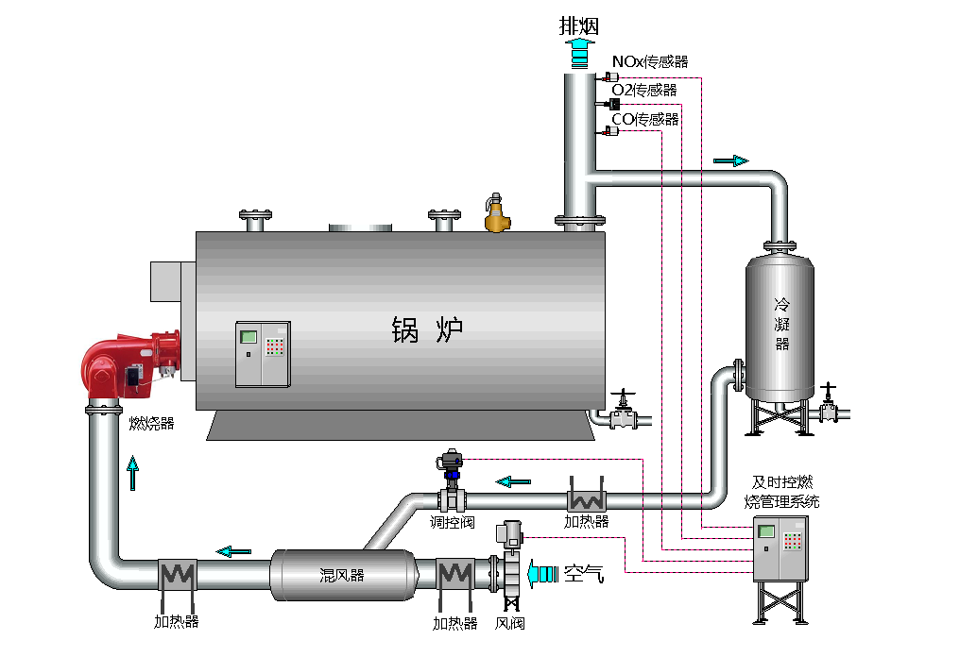
工作原理：在锅炉排烟道抽吸部分低温烟气回流到燃烧器风机，与新风一并鼓入燃烧室。低温烟气不参与燃烧，但会降低燃烧器火焰温度从而降低热力型NO_{x}生成。
烟气外循环燃烧技术（FGR）是通过回流烟道将部分烟气再次引入燃烧机进风口与新鲜空气混合，混合后的助燃风可以有效地降低助燃烧室内反应区火焰温度和氧浓度，由于燃气与氧气的燃烧反应活化能，远远小于氧气与氮气的反应活化能，所以燃气首先与氧气发生燃烧反应。当氧气有剩余时，燃气才进行与氮气的反应生成NO_{x}，但是较低的反应区温度使得与氮气的反应变得非常缓慢，从而有效抑制热力型NO_{x}的生成。烟气外循环的控氮效果主要取决于合理的烟气回流量，回流量越大炉膛燃烧温度越低，从而使NO_{x}产生量越低。
在实际运行中，需要采取技术措施对烟气循环量进行控制，避免因烟气循环量过大或过小导致燃烧工况恶化。此外，新鲜空气的进风量对于控氮效果也会产生一定影响。因此，需要一个控制系统根据锅炉负荷及燃烧工况的变化实时调整烟气回流量及新鲜空气进风量，以达到稳定控氮的效果。

